**绘梦APP**

----消息管理模块

**概要设计说明书_功能设计**

|  |  |
| --- | --- |
| 姓名： | 潘 飞 |
| 学号： | 2014081169 |

成都信息工程学院

2017年5月22日

目录

一、 编写目的 1

二、 消息管理功能描述 1

（一） 整体功能描述 1

（二） 具体功能及描述 1

1. 评论获取 1

2. 评论回复 2

3. 发表评论 2

# 编写目的

在需求分析的基础上完成系统功能的概要设计，此文档主要说明绘梦APP消息管理的功能设计。

# 消息管理功能描述

## 整体功能描述

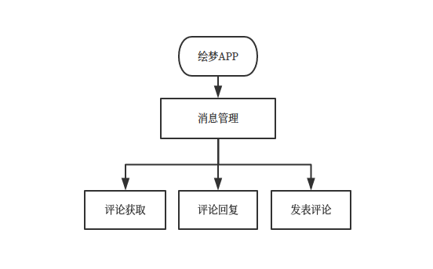

图 1 消息管理功能划分

## 具体功能及描述

### 评论获取

|  |  |
| --- | --- |
| 系统名称：绘梦 |  |
| 模块名：评论获取 | 设计人：潘飞 |
| 模块编号：HM_PL_01 |  |
| 上层模块：资讯详情 | 下层被调用模块：查询功能/异常处理 |
| 输入数据：资讯详情ID | 输出数据：最新10条评论信息（不足10条则按现有条数返回） |
| 处理流程：  IF id THEN (“调用查询功能”)  ELSE (“返回文章可能被删除”)  ENDIF; |  |
| 注释：如果传入的资讯ID合理，返回数据，否则，处理异常 | |

表格 1 评论获取IPO图

### 评论回复

|  |  |
| --- | --- |
| 系统名称：绘梦 |  |
| 模块名：评论回复 | 设计人：潘飞 |
| 模块编号：HM_PL_02 |  |
| 上层模块：资讯详情 | 下层被调用模块：回复功能/异常处理 |
| 输入数据：被恢复的评论ID，回复内容 | 输出数据：无 |
| 处理流程：  IF id THEN (“调用回复功能”)  ELSE (“返回该评论可能已被删除”)  ENDIF; |  |
| 注释：如果传入的ID合理，写入数据，否则，处理异常 | |

表格 2 评论回复IOP图

### 发表评论

|  |  |
| --- | --- |
| 系统名称：绘梦 |  |
| 模块名：发表评论 | 设计人：潘飞 |
| 模块编号：HM_PL_03 |  |
| 上层模块：资讯详情 | 下层被调用模块：评论功能/异常处理 |
| 输入数据：资讯详情ID，评论内容 | 输出数据：无 |
| 处理流程：  IF id THEN (“调用评论功能”)  ELSE (“返回该资讯可能已被删除”)  ENDIF; |  |
| 注释：如果传入的ID合理，写入数据，否则，处理异常 | |

表格 3 发表评论IPO图